Математичний КВК
Вчитель:
- Дехто вважає, що математика — суха, нудна і нецікава наука. Але це не так !
Математика — сувора, вимоглива і в той же час весела і жартівлива.
Королева Математика:
- Я — королева всіх наук, Добре знаю я й сама —
Без мене, друзі, як без рук. Між вас ледарів нема.
Один, два, три, чотири, п’ять! Тому будь-якого дня
Вміють діти рахувать! Ви покажете знання.
Але хто мене не знає, Успіхів вам, друзі!
Хай даремно не гуляє.
- Тож сьогодні ви зможете показати не тільки знання вивченого матеріалу, але
й уміння міркувати, зіставляти, знаходити вихід зі складних ситуацій. Нехай під час змагань пануватимуть кмітливість, наполегливість, впевненість, довіра.
Хай будуть веселі обличчя у всіх,
Бо девіз КВК — це дотепність і сміх.
- Клас поділено на дві команди. Один із гравців — капітан команди. Наш турнір оцінюватиме поважне журі…
Привітання команд.
- Надамо слово команді «Кмітливі».
Капітан команди «Кмітливі»:
Наш девіз:
Шануєм безмірно царицю наук,
Для неї не шкода нам розуму й рук!
- Слово команді «Пізнайко»!
Капітан команди «Пізнайко»:
Наш девіз:
Віднімаєм, ділим, множим,
Додаємо — все ми можем!
Математика одвічно
Вчить нас мислити логічно!
1.Розминка
- Кожна команда повинна виявити свою кмітливість і уважність, дотепність і гостроту мислення.
Команда «Кмітливі»
- У батька три дочки, і кожна має брата. Скільки дітей у батька.( 4 )
- Горіло 10 свічок. Три загасили. Скільки свічок залишилося? ( 3 )
- У будинку 5 кімнат. Із однієї зробили дві. Скільки стало кімнат? ( 6 )
Команда «Пізнайко»
- Баобаб живе 4000 років, а шовковиця 400 років. У скільки разів баобаб живе довше від шовковиці? (У 10 )
- Трійка коней за 1 год пробігла 15 км. Скільки кілометрів пробіг кожен
кінь? ( 15 )
- На даху 8 горобців. Кішка піймала і з’їла одного. Скільки горобців зали-
лося? ( жодного )
2. Розгадування кросворду
«Магічна наука»

- Одне з магічних чисел — схоже на кочергу. ( Сім )
- Оцінка, яку не люблять. ( Два )
- Скільки пальців на одній руці? ( П’ять )
- 3 помножити на 3. ( Дев’ять )
- Вона завжди допомагає вчити уроки. ( Мама )
- По ній пишуть крейдою. ( Дошка )
- Між «3» і «5» стоїть… ( Чотири )

- Число, яке часто зустрічається в казках. ( Три )
- Білий кінь по зеленому полю залишає слід за собою( Крейда )
- Вона вчить нас розуму. ( Книга )
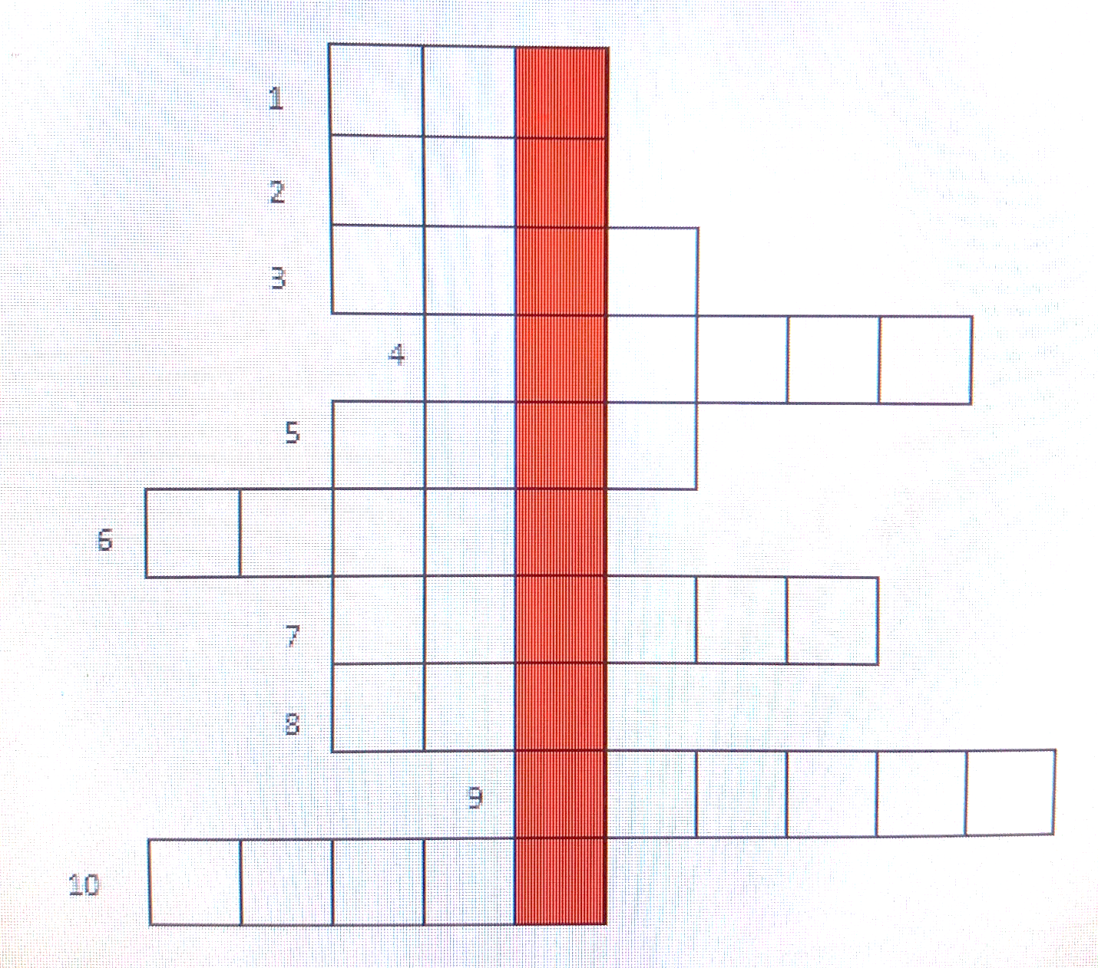

3 . Конкурс « Математична суміш »
- Зобразіть за допомогою цифр та фігур звірів або птахів.
( Аналіз малюнків )
4. Конкурс капітанів « Математичний бій »
Команда «Кмітливі»
- Як знайти невідомий доданок?
- Як називаються компоненти дії множення?
- На скільки 25 більше від 8?
- Перевести 3 дм у сантиметри.
- Що важче — кілограм заліза чи кілограм вати?
Команда «Пізнайко»
- На вербі 4 гілки. На кожній — по 5 грушок. Скільки всього грушок на дереві?
- Півень стоїть на одній нозі і важить 3 кг. Якою буде його маса, коли він стане на дві ноги?
- Перевести 4 ц в кілограми.
- Чому дорівнює добуток чисел 11 і ?
- Назвати 5 днів підряд, не називаючи 5
- ні числа, ні днів тижня?
5.Конкурс знавців математики
Команди шикуються в два ряди. Кожний учасник виконує тільки одну дію і передає крейду наступному гравцеві. Перемагає команда, яка правильно і швидше впорається із завданням.
Команда «Кмітливі» Команда «Пізнайко»
( 68 – 50 ): 6 + ( 35 – 29 ) . 7 12 . 3 : 4 . 5 + 15 –55
- Конкурс «Заморочки з бочки»
( Командам пропонується відгадати загадки. )
Команда «Кмітливі»
Їх в підручнику багато,
Кожну треба розв’язати.
І не будьте ви ледачі
Та розв’язуйте … ( задачі )
На число це, знайте, діти,
Заборонено ділити.
Проте множити — чудово,
Зразу відповідь готова.
Не роби собі проблем,
Обережним будь з …( нулем )
На лужку пасуться гуси, 43 ввійшли вже в воду.
Їх пасе мала Маруся. Ми попросимо дітей
27 ще біля броду, Полічити всіх гусей.
Команда «Пізнайко»
По ній довго можна йти,
Кінця- краю не знайти.
І початку там нема,
Бо ця лінія… ( пряма )
Щоб довжини виміряти,
Інструмент цей треба мати.
Як будуємо пряму —
Цей же прилад я візьму.
Вийде не пряма, а змійка,
Як загубиться …( лінійка )
На високих на гілках Прийшли 20 зайчиків і 1 куниця,
Білка хатинку знайшла. 38 синичок і 1 лисиця,
Запросила на широке гілля 7 колючих їжачків і 5 совенят.
Лісових звірят на новосілля. Скільки всіх прийшло звірят? ( 29 )
- Конкурс «Ребуси»
Пропонуються ребуси окремо для кожної команди.
Поки журі підбиває підсумки конкурсів, учням пропонується переглянути інсценівку.
1 дівчинка: Ти знаєш, що в нашій сім’ї п’ять осіб батько, мати, я і дві сестрички.
2 дівчинка: Знаю. Крім того переконана, що ти неввічлива. Потрібно було сестричок назвати першими, а не себе.
1 дівчинка: Добре. Слухай далі. Купила сьогодні мама сім яблук і вирішила розділити їх порівну між нами. Спочатку вона одне яблуко розрізала на п’ять однакових частин, потім…
2 дівчинка: Досить, я знаю, як ці яблука без розрізування на однакові частини можна було б між вами розділити.
1 дівчинка :7 яблук на 5 осіб? Не різати?
2 дівчинка : Звичайно!
1 дівчинка: Цікаво! Як же?
2 дівчинка: Зварити з них компот!
Підбиття підсумків. Оголошення результатів. Привітання переможців.

КК

